元請確認欄

危険性又は有害性の特定標準モデル

作 業 名 | ダクトつり込み作業 | 使用設備・機械 | ・可搬式作業台・脚立・足場板・ゴムバンド・高所作業車・ローリグタワー・高所作業台車
施工会社名 |  | 使用工具・機器 | ・電工ドラム・電気ドリル・高速カッター・ベビーサンダー・全ネジカッター・振動ドリル・スパイラルカッター  ・ハンドシャ・ニブラ・ロープ類・ガス溶接一式・アーク溶接機・水中ポンプ・投光器・懐中電灯・酸素硫化水素濃度測定器  ・手工具一式（スパナ類、ハンマー、プライヤー、ドライバー、ペンチ、インパクトレンチ等）  ・巻上げ機・チェーンブロック・アッパー
工 法 等 |  | 安全設備・保護具 | ・保護帽・安全靴・安全帯・防塵マスク・防じんメガネ・保護手袋・溶接保護面・保護メガネ（遮光）・前掛け  ・消火器・換気装置・親綱・カラーコーン・コーンバー・バリケード・ロープ
工 事 名 |  | 使用資材 | ・亜鉛度鉄板・アングル（Ｌ、Ｃ型）・全ネジボルト・ボルトナット・つり金具一式・クリップ
作業期間 | 令和 年 月 日 ～ 令和 年 月 日 | 作業に必要な資格と  配置予定者 | ・足場の組立作業主任者：  ・玉掛け技能講習：  ・高所作業車運転特別教育：  ・巻上げ機運転特別教育：  ・研削といし取替または試運転作業特別教育：  ・職長（安全衛生責任者）：
担当職長名
作成年月日 | 令和 年 月 日作成 | 施工会社・関係者  周知記録（サイン） | 令和 年 月 日
改訂年月日 | 令和 年 月 日改訂
作成責任者 |  | 打合せ事項  確認事項等 | ・工程・図面・仕様・足場・搬入時期

評価 | 危険有害要因の評価基準 | 危険度
６ | 抜本的な対応が必要 | ５
５ | 即座に対策が必要 | ４
４ | 何らかの対策が必要 | ３
３ | 現時点で対策の必要なし | ２
２ | 極めて小さい（受け入れ可能） | １
安全対策の評価 | 効 果  実現性 |  | 大 | 中 | 小
 |  |  | ３ | ２ | １
 | 困 難 | ３ | ６ | ５ | ４
 | 努力すれば可能 | ２ | ５ | ４ | ３
 | 可 能 | １ | ４ | ３ | ２
評価 | 危険有害要因の評価基準 | 危険度
６ | 極めて大きい（受け入れ不可能） | ５
５ | かなり大きい（受け入れ不可能） | ４
４ | 中程度（受け入れ可能） | ３
３ | 小さい(許容範囲内) | ２
２ | 極めて小さい（受け入れ可能） | １
危険の見積り | 重大性  可能性 |  | 極めて重大  (死亡・障害) | 重 大  大けが  (休業４日以上) | 軽微  打撲・切傷  (休業３日以下)
 |  |  | ３ | ２ | １
 | 発生の確率は高い  （半年に１回程度） | ３ | ６ | ５ | ４
 | 時々発生する  （２～３年に１回程度） | ２ | ５ | ４ | ３
 | 発生の確率は低い  （５年以上に１回程度） | １ | ４ | ３ | ２
作業工程 | 作業の順序 | 危険性又は有害性の特定 | 危険の見積り |  |  |  | リスク低減措置 | 危険性又は  有害性に  接する人 | 安全対策の評価 |  |  |  | 備 考
 |  |  | 可能性 | 重大性 | 評 価 | 危険度 |  |  | 実効性 | 効 果 | 評 価 | 危険度
１ 準備 | １）作業前のミーティング等  ・安全常会の実施 | ・混在作業 |  |  |  |  | ・安全打合せでの調整、決定事項を全員に周知する | 職 長 |  |  |  |  | 安全常会 作業手順KY  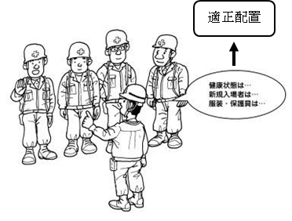  ・現地で行う  予想される危険 → 対策  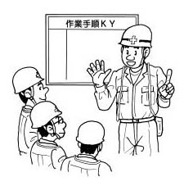
 |  |  |  |  |  |  | ・作業の範囲、方法、手順、安全対策を確認する | 職 長
 | ・健康状態の確認 | ・体調不良 |  |  |  |  | ・顔色を見、健康を問いかけ適正配置を行う | 職 長
 | ・保護具、服装の確認 | ・不良による災害 |  |  |  |  | ・適正な保護具、服装を使用する | 職 長
 | ・資格者の確認 | ・無資格者作業 |  |  |  |  | ・有資格者による適正配置を行う | 職 長
 | ・作業手順KY | ・KY未実施 |  |  |  |  | ・作業グループ毎に現地で行う | 職 長
 | ・新規入場者教育 | ・現場状況の未知や不安全行動等 |  |  |  |  | ・作業所のルールや現場の状況を周知する | 職 長
 | ２）資材及び機材の確認 | ・不良資機材使用による倒壊 |  |  |  |  | ・点検して不良品を取り除く | 職 長
 | ３）機械工具の点検 | ・電動工具による手足の切断 |  |  |  |  | ・点検による防護措置の確認 | 職長・作業者
 |  | ・絶縁不良による感電 |  |  |  |  | ・不良品は修理又は除去 | 職長・作業者
 | ４）作業床、周辺の点検 | ・つまづきによる転倒 |  |  |  |  | ・作業床整備、周辺の片付け、安全通路を確保する | 作業者
 | ５）関係者以外の立入禁止 | ・部外者の立入 |  |  |  |  | ・立入禁止措置、標示を行う | 職 長

作業工程 | 作業の順序 | 危険性又は有害性の特定 | 危険の見積り |  |  |  |  | リスク低減措置 | 危険性又は  有害性に  接する人 | 安全対策の評価 |  |  |  | 備 考
 |  |  | 可能性 | 重大性 |  | 評 価 | 危険度 |  |  | 実効性 | 効 果 | 評 価 | 危険度
２ 資材の搬入 | １）ダクト運搬  ・材料置場からダクト工具類の運搬 | ・つまづき転倒 |  |  |  |  |  | ・安全な通路を確保する | 作業者 |  |  |  |  | 資材搬入  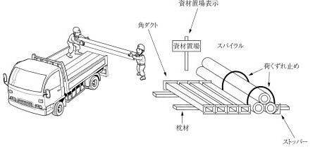  ・枕材及びコンパネ、さん木等で養生し、直置きしない  可搬式作業台作業  ・作業台から身を乗り出して作業をしない  ・反動のある作業をしない  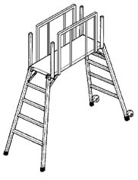
 |  | ・ダクトの落下 |  |  |  |  |  | ・長尺物は前後２人で運搬 | 作業者
 | ・台車にて運搬 |  |  |  |  |  |  | ・床の段差をスロープ等でなくす | 作業者
 |  |  |  |  |  |  |  | ・台車のストッパー掛けをする | 作業者
３ 各種足場の設置による作業 | １）可搬式作業台 | ・作業台から墜落する |  |  |  |  |  | ・長尺物等の無理な作業をしない | 作業者
 |  |  |  |  |  |  |  | ・身を乗り出して作業をしない | 作業者
 |  |  |  |  |  |  |  | ・反動のある作業をしない | 作業者
 |  |  |  |  |  |  |  | ・開き止めを確実にセットする | 作業者
 |  | ・作業台から転倒する |  |  |  |  |  | ・脚部を継ぎ足して使用しない | 作業者
 |  |  |  |  |  |  |  | ・物を持って昇降しない | 作業者
 |  | ・昇降時の墜落 |  |  |  |  |  | ・背中を向けて降りない | 作業者
 | ２）ローリングタワー作業 | ・作業床より墜落する |  |  |  |  |  | ・手すりに安全帯を掛け作業する | 作業者
 |  |  |  |  |  |  |  | ・身を乗り出して作業をしない | 作業者
 |  |  |  |  |  |  |  | ・移動する時は人を乗せない | 作業者
 |  |  |  |  |  |  |  | ・長尺物は結束する | 作業者
 |  | ・作業床より資材が落下する |  |  |  |  |  | ・周囲は立入禁止措置を行う | 作業者
 |  |  |  |  |  |  |  | ・使用場所は水平な床とする | 作業者
 |  | ・タワーが転倒する |  |  |  |  |  | ・３段以上はアウトリガーを設置する | 作業者
 | ３）高所作業車作業 | ・空中での接触災害 |  |  |  |  |  | ・有資格者が運転する | 運転者
 |  |  |  |  |  |  |  | ・わき見、乱暴な運転、バック走行をしない  ・走行時は最下部まで  作業床を下げて走行する | 運転者
 |  | ・作業床から墜落する |  |  |  |  |  | ・安全帯を使用する | 作業者
 |  |  |  |  |  |  |  | ・他の場所へ乗り移らない | 作業者
 |  |  |  |  |  |  |  | ・作業床以外の所に乗らない | 作業者
 |  | ・作業車の転倒 |  |  |  |  |  | ・移動時は作業台を下げる | 運転者
 |  |  |  |  |  |  |  | ・移動は誘導者の合図で行う | 運転者
 | ローリングタワー  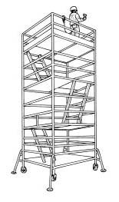  ・使用する高さにより、安全ブロックを使用する  ・人を乗せたまま絶対に移動しない  ・枠組足場一段でも昇降設備、手すり、中さんを取付ける  ・最大積載荷重、使用上の注意事項を表示する  ・身を乗り出さずに、作業中は安全帯を使用する  ・アウトリガーをはり出す  ・ストッパーを取付ける |  |  |  | 高所作業車作業  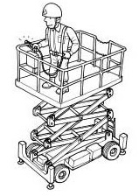  ・運転者が運転位置を離れる時は作業床を最低降下位置に置くと共に原動機を止め、ブレーキを確実に掛けさせる  ・アウトリガーを確実にはり出す  ・作業範囲に立入禁止措置をする  ・走行時は最下部まで作業床を下げて走行  ・輻湊作業は高所作業中のたれ幕を使用する

作業工程 | 作業の順序 | 危険性又は有害性の特定 | 危険の見積り |  |  |  | リスク低減措置 | 危険性又は  有害性に  接する人 | 安全対策の評価 |  |  |  | 備 考
 |  |  | 可能性 | 重大性 | 評 価 | 危険度 |  |  | 実効性 | 効 果 | 評 価 | 危険度
４ 竪ダクトの取付 | １）スリーブ・インサートの確認 | ・開口部から墜落 |  |  |  |  | ・ダクト開口部蓋がされているか確かめる | 職 長
 |  |  |  |  |  |  | ・立入禁止処置、親綱の設置をする | 作業者
 | ２）パッキンを貼る | ・つまづき転倒 |  |  |  |  | ・周囲を片付けて行う | 作業者
 | ３）ダクトつり込み | ・ダクトの落下 |  |  |  |  | ・ウィンチの点検、フックのはずれ止めの確認 | 作業者
 |  |  |  |  |  |  | ・合図の指示でゆっくり吊り込む | 作業者
 |  |  |  |  |  |  | ・玉掛けワイヤの点検 | 作業者
 |  | ・つまづき転倒 |  |  |  |  | ・作業周辺の整理整頓 | 作業者
 |  | ・墜落・転落 |  |  |  |  | ・作業床の手すりの設置を確認する | 職長・作業者
 |  |  |  |  |  |  | ・親綱、手すりに安全帯を掛ける | 作業者
 |  | ・手の挟まれ |  |  |  |  | ・手元を確かめて行う | 作業者
 | ４）接続 | ・ダクトが転倒する |  |  |  |  | ・四隅を止めてから玉掛けワイヤーを外す | 作業者
 | ５）アンカー打ち | ・墜落・転落 |  |  |  |  | ・親綱に安全帯を掛ける | 作業者
 |  | ・目の怪我、粉じん |  |  |  |  | ・保護メガネ、マスクする | 作業者
 | ６）支持金物取付 | ・墜落・転落 |  |  |  |  | ・親綱に安全帯を掛け | 作業者
 |  | ・飛来落下 |  |  |  |  | ・アンカーに確実に止める | 作業者
 |  | ・つまづき転倒 |  |  |  |  | ・作業床周囲を片付ける | 作業者
 |  | ・手の挟まれ |  |  |  |  | ・手元を確かめて行う | 作業者
竪ダクトの取付作業
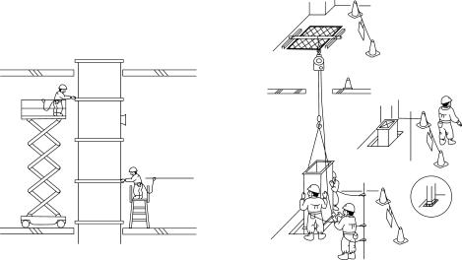
・養生フタを行う
・安全帯のフックを掛ける
・親綱に安全帯のフックを掛ける
・立入禁止措置を行う

・監視員の配置をする

・ダクト開口部とダクト 狭ま養生をする

・親綱に安全帯を掛ける

・つり具の確認をする

作業工程 | 作業の順序 | 危険性又は有害性の特定 | 危険の見積り |  |  |  | リスク低減措置 | 危険性又は  有害性に  接する人 | 安全対策の評価 |  |  |  | 備 考
 |  |  | 可能性 | 重大性 | 評 価 | 危険度 |  |  | 実効性 | 効 果 | 評 価 | 危険度
５ 横ダクトの取付 | １）スリーブ・インサートの確認 | ・スリーブ撤去時にスリー材、コンクリート片の落下 |  |  |  |  | ・保護メガネの着用 | 作業者 |  |  |  |  | ダクトのつり込み作業  ・可搬式作業台の開き止めはよいか  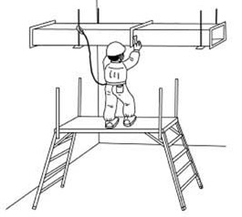  ・可搬式作業台の手掛り棒を 使用する  ・二人作業は禁止する  ・安全帯のフックを掛ける  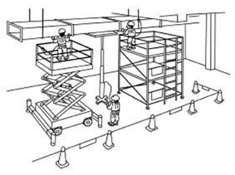  ・立入禁止措置をする  後片付け・作業終了報告  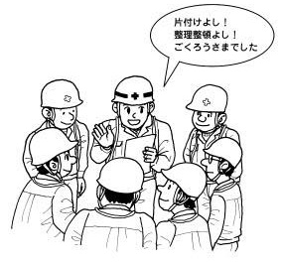  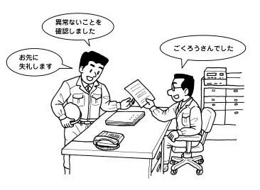
 |  |  |  |  |  |  | ・養生材の片付けをする | 作業者
 | ２）つりボルト支持金物取付  ・つりボルト、受けアングルの長さ調整の切断 | ・切断による切傷 |  |  |  |  | ・手元を確かめながら行う | 作業者
 |  | ・目に粉じんが入る |  |  |  |  | ・保護メガネの着用 | 作業者
 | ・つりボルトのねじ込み、受けアングルの仮止め | ・作業者の墜落 |  |  |  |  | ・安全帯の使用をする | 作業者
 |  | ・飛来落下 |  |  |  |  | ・つりボルトは抜けないように十分にねじ込む | 作業者
 |  | ・手工具の落下 |  |  |  |  | ・落下防止コードの使用 | 作業者
 |  | ・ボルトナットの落下 |  |  |  |  | ・腰袋の使用 | 作業者
 | ３）パッキン貼り | ・つまづき転倒 |  |  |  |  | ・作業床周辺の整理整頓 | 作業者
 | ４）床上の接続 | ・ガタツキによる転倒 |  |  |  |  | ・サイズに応じてダクトの本数を決定する | 作業者
 |  |  |  |  |  |  | ・枕木を使用する | 作業者
 | ５）ダクトつり込み | ・飛来落下 |  |  |  |  | ・アッパーでつり込む場合は重心を決めて、仮固定し行う | 作業者
 |  |  |  |  |  |  | ・合図者の指示によりつり込む | 作業者
 |  |  |  |  |  |  | ・受けアングルまたは、バンドで固定する | 作業者
 |  | ・墜落 |  |  |  |  | ・手すりの設置を確認する | 作業者
 |  |  |  |  |  |  | ・安全帯を使用する | 作業者
 | ６）接続 | ・墜落 |  |  |  |  | ・作業床上で安全帯を使用する | 作業者
 |  |  |  |  |  |  | ・作業床の手すり設置を確認する | 作業者
 |  | ・ダクト上から工具他の落下 |  |  |  |  | ・ダクト上に不要な物を置かない | 作業者
 | ７）高さの調整 | ・切断による切傷 |  |  |  |  | ・ベビーサンダーの切断の禁止 | 職長・作業者
６ 片付け | １）作業足場の片付け | ・接触 |  |  |  |  | ・足場等は、指定場所に戻し、ローリングはストッパーをかける | 作業者
 | ２）電動機器器具の片付け、整備 | ・整備不良による災害 |  |  |  |  | ・電源は必ず盤内で切る | 作業者
 |  |  |  |  |  |  | ・指定の場所に保管する | 作業者
 | ３）開口部等の養生 | ・墜落 |  |  |  |  | ・手すり、蓋、囲いを元に戻す | 作業者
 | ４）作業場所の掃除と確認 | ・火災 |  |  |  |  | ・火気使用後は、残り火の２時間後の確認する | 職 長
 |  | ・つまづき転倒 |  |  |  |  | ・作業場所の掃除を行う | 職 長
 |  |  |  |  |  |  | ・事務所に作業終了の報告をする | 職 長

